Βασικές Πράξεις:

1) ΠΡΟΣΘΕΣΗ ΜΕ ΚΡΑΤΟΎΜΕΝΟ

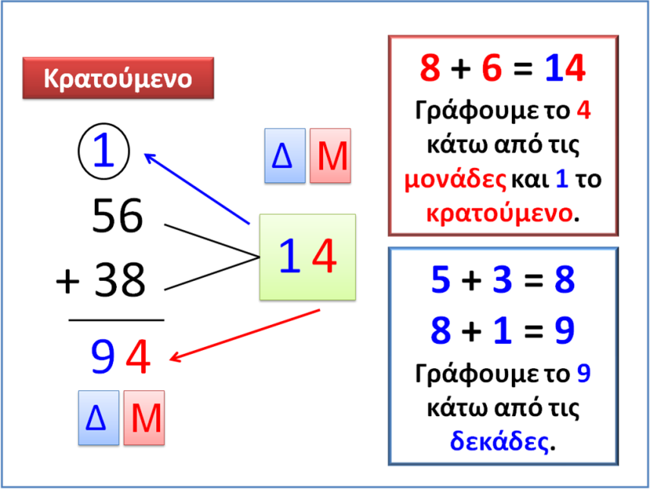

2) ΑΦΑΙΡΕΣΗ ΜΕ ΚΡΑΤΟΥΜΕΝΟ

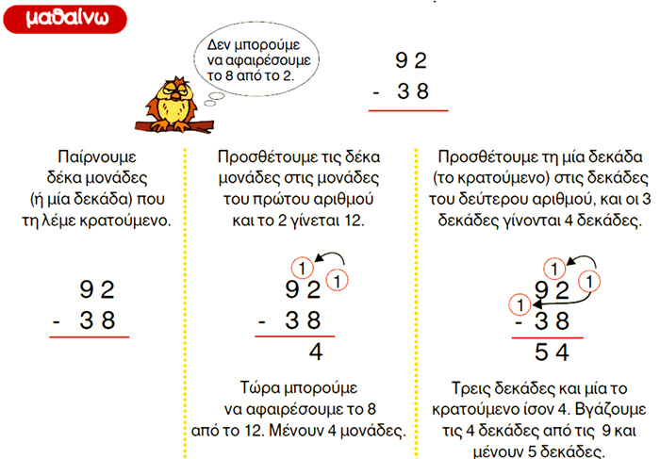

3) ΠΟΛΛΑΠΛΑΣΙΑΣΜΟΣ ΜΕ ΔΙΨΗΦΙΟΥΣ

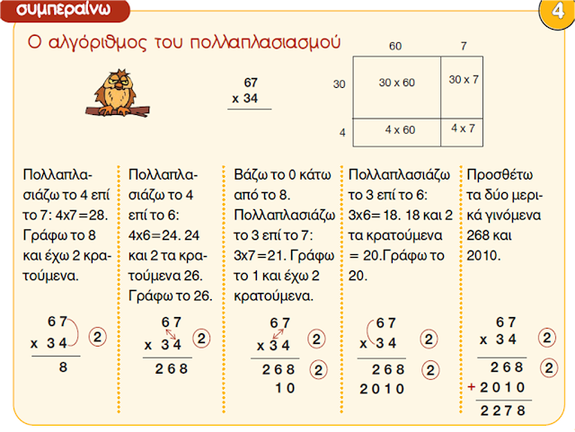

ΠΟΛΛΛΑΠΛΑΣΙΑΣΜΟΣ ΜΕ ΤΟ 10, 100, 1000

Όταν πολλαπλασιάζουμε έναν αριθμό με το 10, 100, 1000 γράφουμε τον αριθμό και βάζουμε στο τέλος του αριθμού τόσα μηδενικά όσα έχει το 10, 100, 1000.

Παράδειγμα :

**48\*10= 480**

**697\*100=69.700**

4) ΔΙΑΙΡΕΣΗ ΜΕ ΔΙΨΗΦΙΟ ΑΡΙΘΜΟ

